План-конспект занятия
педагога дополнительного образования
Колыхалова Артема Владимировича

Программа - «Вольная борьба».
Группа - 01-107; 01-111;
Дата проведения: - 28.12.2022.
Время проведения: 13:30-15:00; 15:10-16:40
Тема занятия: «ОФП. Бег на разные дистанции».
Цель занятия: воспитывать морально волевые качества.
Рекомендуемый комплекс упражнений:

- Разминка пред бегом
https://goodlooker.ru/razminka-pered-begom.html
При спокойном и длительном беге спортсмен должен на 2-3 шага делать вдох и на 2-3 выдох. На протяжении всего бега ритм дыхания меняется: со старта бегун дышит глубже и реже, при ускорениях чаще. Дышать необходимо через полуоткрытый рот и нос. После окончания бега нужно медленно пройти метров 15-20, опустив руки, и несколько раз глубоко выдохнуть. Через 1-2 мин можно пробежать очень медленно 150-200 м, чтобы восстановить дыхание.

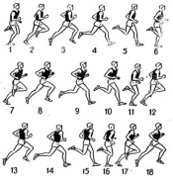
-Растяжка в конце занятия

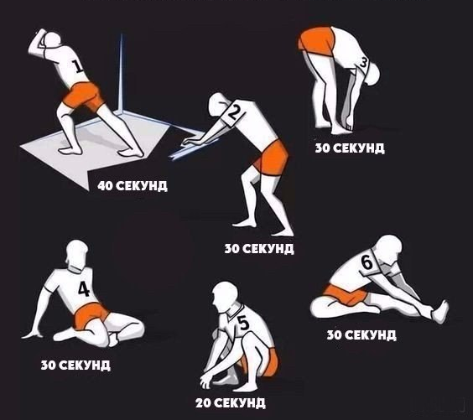

-Проведение инструктажа по технике безопасности в зимний период.
https://nsportal.ru/nachalnaya-shkola/vospitatelnaya-rabota/2017/01/10/prezentatsiya-bezopasnost-vo-vremya-zimnih
Домашнее задание:
- Выполнить комплекс упражнений на растяжку.
Обратная связь:
Фото самостоятельного выполнения задания отправлять на электронную почту metodistduz@mail.ru для педагога Колыхалова Артёма Владимировича.

